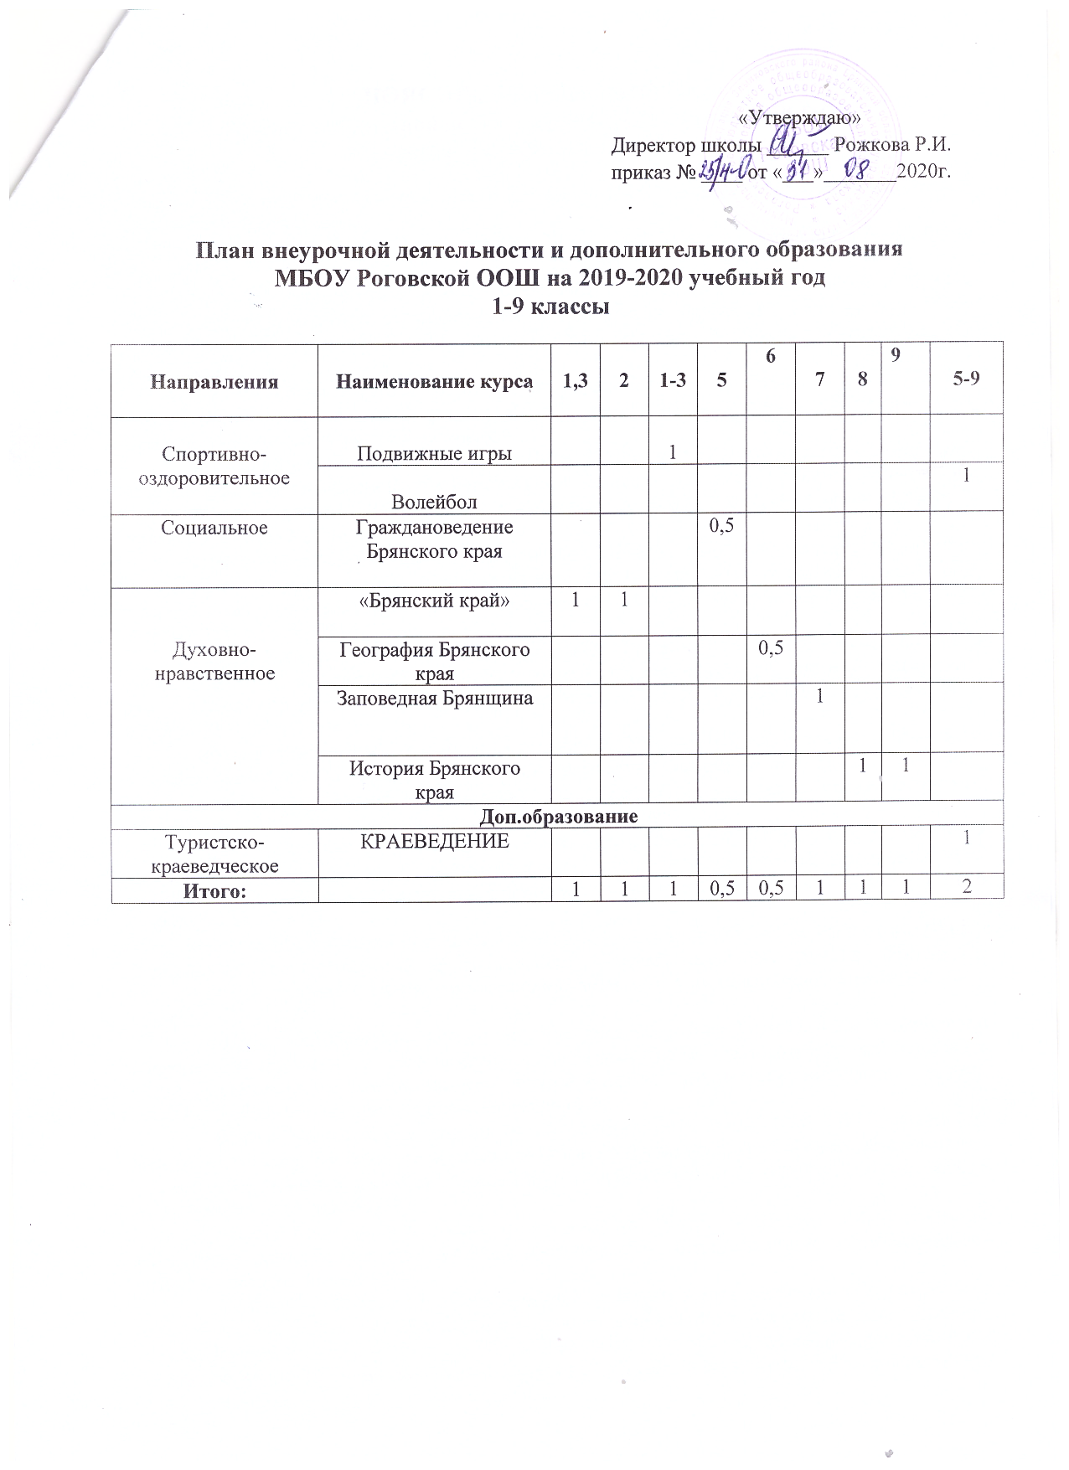

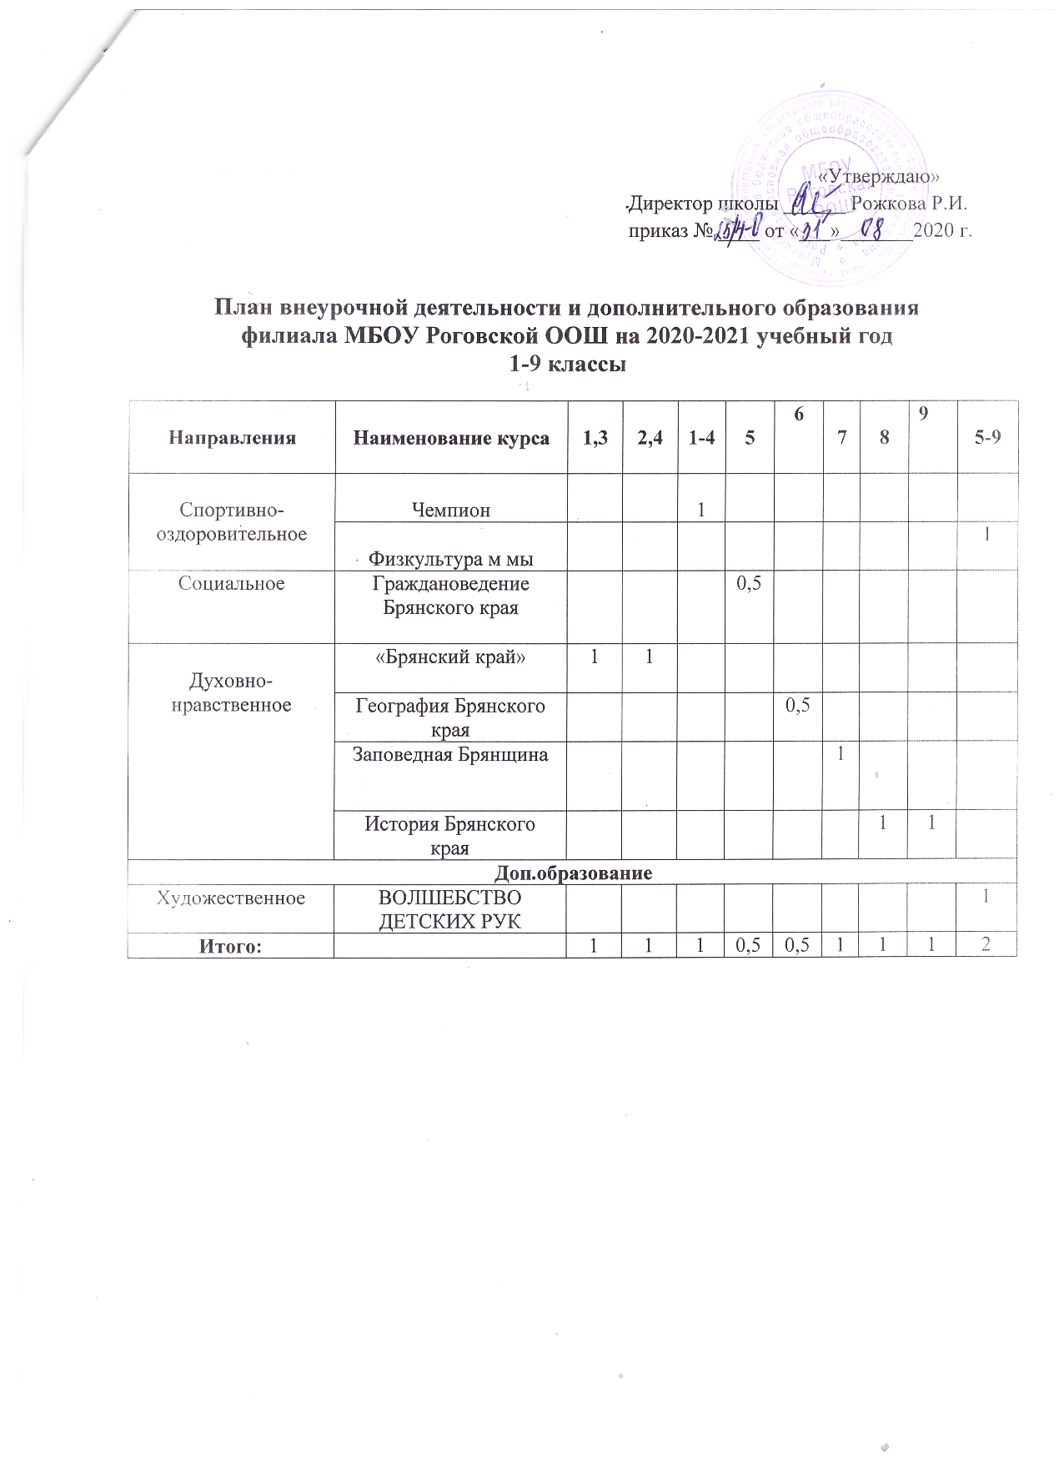

**Пояснительная записка  
к плану внеурочной деятельности МБОУ Роговской ООШ   
1-9 классы на 2020–2021 учебный год**

План внеурочной деятельности МБОУ Роговской ООШ разработан на основе следующей нормативно-правовой базы:

- Федеральный Закон от 29 декабря 2012 г. №273 «Об образовании в Российской Федерации»

- приказ Министерства образования Российской Федерации от 9 марта 2004 г. № 1312 «Об утверждении федерального базисного учебного плана и примерных учебных планов для образовательных учреждений РФ, реализующих программы общего образования» (с изменениями);

- приказ Министерства образования и науки РФ от 06 октября 2009г. № 373 «Об утверждении и введении в действие федерального государственного образовательного стандарта начального общего образования»;

- приказ Минобрнауки России от 26 ноября 2010 года №1241 «О внесении изменений в федеральный государственный образовательный стандарт начального общего образования, утверждённый приказом Министерства образования и науки Российской Федерации от 6 октября 2009 года №373»

- приказ Минобрнауки России от 22 сентября 2011 года №2357 «О внесении изменений в федеральный государственный образовательный стандарт начального общего образования, утверждённый приказом Министерства образования и науки Российской Федерации от 6 октября 2009 года №373»

- приказ Минобрнауки России от 18 декабря 2012 года № 1060 «О внесении изменений в федеральный государственный образовательный стандарт начального общего образования, утверждённый приказом Министерства образования и науки Российской Федерации от 6 октября 2009 г. №373 »

- приказ Минобрнауки России от 18 декабря 2012 года №1643 «О внесении изменений в в приказ Министерства образования и науки Российской Федерации от 6 октября 2009 года №373 «Об утверждении и введении в действие федерального государственного образовательного стандарта начального общего образования»

- приказ Минобрнауки России от 18 мая 2015 года №507 «О внесении изменений в федеральный государственный образовательный стандарт начального общего образования, утверждённый приказом Министерства образования и науки Российской Федерации от 6 октября 2009г. №373»

- приказ Минобрнауки России от 31 декабря 2015 года №1576 «О внесении изменений в федеральный государственный образовательный стандарт начального общего образования, утверждённый приказом Министерства образования и науки Российской Федерации от 6 октября 2009г. №373»

- приказ Минобрнауки России от 30 августа 2013 года № 1015 « Об утверждении Порядка организации и осуществления образовательной деятельности по основным общеобразовательным программам – образовательным программам начального общего, основного общего и среднего общего образования»;

- приказ Минобрнауки России от 17 декабря 2010 г. № 1897 «Об утверждении федерального государственного образовательного стандарта основного общего образования» с изменениями, утверждёнными приказами Минобрнауки России от 29 декабря 2014 года №1644, от 31 декабря 2015 года №1587;

- письмо Минобрнауки России от 12 декабря 2015 г. № 09-3564 «Об организации внеурочной деятельности при введении федерального государственного образовательного стандарта общего образования»

- СанПиН 2.4.2.2821-10 «Санитарно-эпидемиологические требования к условиям и организации обучения в общеобразовательных учреждениях» (постановление Главного государственного санитарного врача РФ от 29.12.2010 г. № 189, зарегистрировано в Минюсте России 03.03.2011, регистрационный номер 19993) (с изменениями и дополнениями утверждёнными Постановлениями Главного государственного санитарного врача РФ от 29 июня 2011г, 25 декабря 2013г., 24 ноября 2015.)

- Письма Департамента образования и науки Брянской области от 13.04.20 № 2230-04-О «О примерном учебном плане 1-9 классов общеобразовательных организаций Брянской области на 2020-2021 учебный год»

В целях обеспечения индивидуальных потребностей обучающихся ФГОС НОО и ФГОС ООО предусматривает время на внеурочную деятельность, которая реализуется в соответствии с планом внеурочной деятельности. План внеурочной деятельности является организационным механизмом реализации основной образовательной программы начального общего, основного общего образования.

План внеурочной деятельности обеспечивает учет индивидуальных особенностей и потребностей обучающихся через организацию внеурочной деятельности. Внеурочная деятельность организуется по направлениям развития личности:

|  |  |
| --- | --- |
| **Направление** | **Решаемые задачи.** |
| Духовно-нравственное | Воспитание гражданственности, патриотизма, уважения к правам, свободам и обязанностям человека |
| Социальное | Формирование ценностного отношения к труду, обществу, стремлению к познанию истины, целеустремлённости, настойчивости, бережливости, умения общаться и жить в социуме. |
| Спортивно -оздоровительное | Воспитание ценностного отношения к здоровому образу жизни, который является условием полноценного развития и нормальной жизни человека, учить заботиться о здоровье, своём и окружающих. |

Время, отведённое на внеурочную деятельность, не учитывается при определении максимально допустимой недельной нагрузки обучающихся, т.е. не входит в часы учебного плана.

Часы, отводимые на внеурочную деятельность, используются в формах, отличных от урочной системы обучения: экскурсии, кружки, секции, олимпиады, соревнования, часы общения и др.

Внеурочная деятельность направлена на реализацию различных видов деятельности обучающихся: игровая, познавательная, проблемно-ценностное общение, досугово-развлекательная деятельность, художественное творчество, социальное творчество (социально преобразующая добровольческая деятельность), трудовая деятельность, спортивно-оздоровительная деятельности. Все виды внеурочной деятельности должны быть строго ориентированы на воспитательные результаты.

Продолжительность занятий внеурочной деятельности составляет 40 минут. Программа внеурочной деятельности разрабатываются в 1-4,9 классах и на 34 учебные недели, в 5-8 классах на 35 недель.

План внеурочной деятельности образовательного учреждения определяет состав и структуру направлений, формы организации, объем внеурочной деятельности для обучающихся на ступени начального общего, основного общего образования.

Внеурочные занятия проводятся в школе во второй половине дня, после 1 часа динамической паузы.

В связи с тем, что школа малокомплектная, занятия по внеурочной деятельности проводятся в группах- комплектах: 1-4, 5-9 классы.

Внеурочную деятельность осуществляют классные руководители, учителя-предметники.

**Спортивно-оздоровительное направление** реализуется через курсы внеурочной деятельности: «Подвижные игры», «Волейбол». Занятия в кружках способствуют формированию у обучающихся мотивации сохранения и приумножения здоровья средствами спортивной игры, формированию начальных спортивных игр в целях самоорганизации отдыха, повышения работоспособности и укрепления здоровья, дарят радость творчества и обогащают духовный мир ребёнка. Становятся средством воспитания и обучения, причем ненавязчивого, интересного, увлекательного.

**Социальное направление** представлено объединением «Граждановедение Брянской области», .Занятия в объединении способствуют сформированности познавательной потребности в освоении исторического материала; расширению и углублению знаний учащихся о родном крае; формированию умения и навыки общения, подготовки мероприятий, оформления исследовательских работ; воспитанию патриотизма.

**Духовно-нравственное направление** реализуется через курсы внеурочной деятельности «Брянский край», «История Брянского края», «Заповедная Брянщина», «География Брянского края». Целью программ кружков является изучение исторического прошлого нашего края, истории становления и развития своей школы, города Брянска и всего Брянского края, культурного наследия региона, природных особенностей родного края, формирование убеждения в необходимости и возможности участия каждого в развитии и становлении своего края.

Дополнительное образование в школе реализуется через кружок «Краеведение».

**Туристско-краеведческое направление** реализуется через кружок **«**Краеведение**«–**Целью программы кружка является теоретическая [исследовательская деятельность](https://pandia.ru/text/category/nauchno_issledovatelmzskaya_deyatelmznostmz/) по изучению природы, истории, культуры родного края; овладение навыками работы с краеведческими источниками (архивными материалами, образцами народного творчества, мемуарами); социальная инициатива обучающихся по [охране памятников](https://pandia.ru/text/category/ohrana_pamyatnikov/) культуры, природы; работа в музеях, сотрудничество с общественными и научными организациям.

В МБОУ Роговской ООШ созданы методические, материально-технические, кадровые условия реализации плана внеурочной деятельности.

Организация занятий внеурочной деятельности осуществляется в соответствии с СанПин 2.4.2.2821-10 “Санитарно-эпидемиологические требования к условиям и организации обучения в общеобразовательных учреждениях” от 29.12.2010 № 189 (зарегистрировано в Минюсте Российской Федерации 03.03.2011 № 19993)”.

**Пояснительная записка  
к плану внеурочной деятельности филиала МБОУ Роговской ООШ   
1-9 классы на 2020–2021 учебный год**

План внеурочной деятельности филиала МБОУ Роговской ООШ разработан на основе следующей нормативно-правовой базы:

- Федеральный Закон от 29 декабря 2012 г. №273 «Об образовании в Российской Федерации»

- приказ Министерства образования Российской Федерации от 9 марта 2004 г. № 1312 «Об утверждении федерального базисного учебного плана и примерных учебных планов для образовательных учреждений РФ, реализующих программы общего образования» (с изменениями);

- приказ Министерства образования и науки РФ от 06 октября 2009г. № 373 «Об утверждении и введении в действие федерального государственного образовательного стандарта начального общего образования»;

- приказ Минобрнауки России от 26 ноября 2010 года №1241 «О внесении изменений в федеральный государственный образовательный стандарт начального общего образования, утверждённый приказом Министерства образования и науки Российской Федерации от 6 октября 2009 года №373»

- приказ Минобрнауки России от 22 сентября 2011 года №2357 «О внесении изменений в федеральный государственный образовательный стандарт начального общего образования, утверждённый приказом Министерства образования и науки Российской Федерации от 6 октября 2009 года №373»

- приказ Минобрнауки России от 18 декабря 2012 года № 1060 «О внесении изменений в федеральный государственный образовательный стандарт начального общего образования, утверждённый приказом Министерства образования и науки Российской Федерации от 6 октября 2009 г. №373 »

- приказ Минобрнауки России от 18 декабря 2012 года №1643 «О внесении изменений в в приказ Министерства образования и науки Российской Федерации от 6 октября 2009 года №373 «Об утверждении и введении в действие федерального государственного образовательного стандарта начального общего образования»

- приказ Минобрнауки России от 18 мая 2015 года №507 «О внесении изменений в федеральный государственный образовательный стандарт начального общего образования, утверждённый приказом Министерства образования и науки Российской Федерации от 6 октября 2009г. №373»

- приказ Минобрнауки России от 31 декабря 2015 года №1576 «О внесении изменений в федеральный государственный образовательный стандарт начального общего образования, утверждённый приказом Министерства образования и науки Российской Федерации от 6 октября 2009г. №373»

- приказ Минобрнауки России от 30 августа 2013 года № 1015 « Об утверждении Порядка организации и осуществления образовательной деятельности по основным общеобразовательным программам – образовательным программам начального общего, основного общего и среднего общего образования»;

- приказ Минобрнауки России от 17 декабря 2010 г. № 1897 «Об утверждении федерального государственного образовательного стандарта основного общего образования» с изменениями, утверждёнными приказами Минобрнауки России от 29 декабря 2014 года №1644, от 31 декабря 2015 года №1587;

- письмо Минобрнауки России от 12 декабря 2015 г. № 09-3564 «Об организации внеурочной деятельности при введении федерального государственного образовательного стандарта общего образования»

- СанПиН 2.4.2.2821-10 «Санитарно-эпидемиологические требования к условиям и организации обучения в общеобразовательных учреждениях» (постановление Главного государственного санитарного врача РФ от 29.12.2010 г. № 189, зарегистрировано в Минюсте России 03.03.2011, регистрационный номер 19993) (с изменениями и дополнениями утверждёнными Постановлениями Главного государственного санитарного врача РФ от 29 июня 2011г, 25 декабря 2013г., 24 ноября 2015.)

- Письма Департамента образования и науки Брянской области от 13.04.20 № 2230-04-О «О примерном учебном плане 1-9 классов общеобразовательных организаций Брянской области на 2020-2021 учебный год»

В целях обеспечения индивидуальных потребностей обучающихся ФГОС НОО и ФГОС ООО предусматривает время на внеурочную деятельность, которая реализуется в соответствии с планом внеурочной деятельности. План внеурочной деятельности является организационным механизмом реализации основной образовательной программы начального общего, основного общего образования.

План внеурочной деятельности обеспечивает учет индивидуальных особенностей и потребностей обучающихся через организацию внеурочной деятельности. Внеурочная деятельность организуется по направлениям развития личности:

|  |  |
| --- | --- |
| **Направление** | **Решаемые задачи.** |
| Духовно-нравственное | Воспитание гражданственности, патриотизма, уважения к правам, свободам и обязанностям человека |
| Социальное | Формирование ценностного отношения к труду, обществу, стремлению к познанию истины, целеустремлённости, настойчивости, бережливости, умения общаться и жить в социуме. |
| Спортивно -оздоровительное | Воспитание ценностного отношения к здоровому образу жизни, который является условием полноценного развития и нормальной жизни человека, учить заботиться о здоровье, своём и окружающих. |

Время, отведённое на внеурочную деятельность, не учитывается при определении максимально допустимой недельной нагрузки обучающихся, т.е. не входит в часы учебного плана.

Часы, отводимые на внеурочную деятельность, используются в формах, отличных от урочной системы обучения: экскурсии, кружки, секции, олимпиады, соревнования, часы общения и др.

Внеурочная деятельность направлена на реализацию различных видов деятельности обучающихся: игровая, познавательная, проблемно-ценностное общение, досугово-развлекательная деятельность, художественное творчество, социальное творчество (социально преобразующая добровольческая деятельность), трудовая деятельность, спортивно-оздоровительная деятельности. Все виды внеурочной деятельности должны быть строго ориентированы на воспитательные результаты.

Продолжительность занятий внеурочной деятельности составляет 40 минут. Программа внеурочной деятельности разрабатываются в 1-4,9 классах на 34 учебные недели, в 5-8 классах на 35 учебных недель.

План внеурочной деятельности образовательного учреждения определяет состав и структуру направлений, формы организации, объем внеурочной деятельности для обучающихся на ступени начального общего, основного общего образования.

Внеурочные занятия проводятся в школе во второй половине дня, после 1 часа динамической паузы.

В связи с тем, что школа малокомплектная, занятия по внеурочной деятельности проводятся в группах- комплектах: 1-4, 5-9 классы.

Внеурочную деятельность осуществляют классные руководители, учителя-предметники.

**Спортивно-оздоровительное направление** реализуется через курсы внеурочной деятельности: «Чемпион», «Физкультура и мы». Занятия в объединениях способствуют формированию у обучающихся мотивации сохранения и приумножения здоровья средствами спортивной игры, формированию начальных спортивных игр в целях самоорганизации отдыха, повышения работоспособности и укрепления здоровья, дарят радость творчества и обогащают духовный мир ребёнка. Становятся средством воспитания и обучения, причем ненавязчивого, интересного, увлекательного.

**Социальное направление** представлено объединением «Граждановедение Брянского края». Занятия в объединении способствуют сформированности познавательной потребности в освоении исторического материала; расширению и углублению знаний учащихся о родном крае; формированию умения и навыки общения, подготовки мероприятий, оформления исследовательских работ; воспитанию патриотизма.

**Духовно-нравственное направление** реализуется через курсы внеурочной деятельности «Брянский край», «История Брянского края», «Граждановедение Брянского края», «Заповедная Брянщина», «География Брянского края». Целью программ кружков является изучение исторического прошлого нашего края, истории становления и развития своей школы, города Брянска и всего Брянского края, культурного наследия региона, природных особенностей родного края, формирование убеждения в необходимости и возможности участия каждого в развитии и становлении своего края.

Дополнительное образование в школе реализуется через кружок «Волшебство детских рук».

**Программа художественной направленности** в системе дополнительного образования ориентирована на развитие творческих способностей детей в различных областях искусства и культуры, передачу духовного и культурного опыта человечества, воспитанию творческой личности, получению учащимися основ будущего профессионального образования. Основной целью данного направления является: раскрытие творческих способностей обучающихся, нравственное и художественно-эстетическое развитие личности ребёнка через изобразительное искусство, декоративно-прикладное творчество, дизайн.

В филиале МБОУ Роговской ООШ созданы методические, материально-технические, кадровые условия реализации плана внеурочной деятельности.

Организация занятий внеурочной деятельности осуществляется в соответствии с СанПин 2.4.2.2821-10 “Санитарно-эпидемиологические требования к условиям и организации обучения в общеобразовательных учреждениях” от 29.12.2010 № 189 (зарегистрировано в Минюсте Российской Федерации 03.03.2011 № 19993)”.